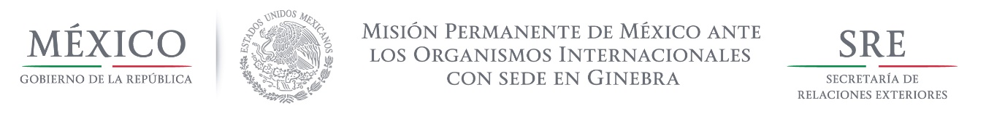

Intervención de la Delegación de México, en el diálogo interactivo con Venezuela
Grupo de Trabajo del Mecanismo de Examen Periódico Universal
26º Periodo de Sesiones
Ginebra, 1º de noviembre de 2016

Gracias señor Presidente,

México da la bienvenida al establecimiento del Consejo Nacional de Derechos Humanos, del Programa Nacional de Derechos Humanos, así como del Instituto Nacional de Idiomas Indígenas, y acoge favorablemente las reformas al sistema penal y penitenciario.

México celebra los esfuerzos para establecer programas orientados a fomentar la igualdad de género y prevenir la violencia y la discriminación contra la mujer, e invita a Venezuela a robustecer la legislación y las políticas encaminadas a la protección de los derechos de los grupos vulnerables y a la eliminación de estereotipos.
Asimismo, México reconoce los avances legislativos en materia de salud y educación gratuita.

Con un espíritu respetuoso y constructivo, México recomienda:

- Tomar medidas legales y administrativas para garantizar el derecho a la libertad de expresión conforme a las obligaciones internacionales de Venezuela.

- Establecer un mecanismo participativo e inclusivo con la sociedad civil para dar seguimiento a las recomendaciones del MEPU.

- Trabajar para garantizar la independencia del poder judicial y proseguir con los esfuerzos para combatir la delincuencia con un enfoque preventivo, y con una perspectiva de derechos humanos.

Tiempo de lectura: 1 minuto 10 segundos

